渝北民〔2021〕142号

关于印发加快社会工作三级服务体系建设实施方案的通知

各镇人民政府、街道办事处，有关单位：
现将《加快社会工作三级服务体系建设实施方案》印发给你们，请遵照实施。
（此页无正文）

重庆市渝北区民政局 中共重庆市渝北区委组织部

中共重庆市渝北区委宣传部 中共重庆市渝北区委政法委员会

重庆市渝北区财政局 重庆市渝北区卫生健康委员会

2021年9月13日

（此件公开发布）

加快社会工作三级服务体系建设的实施方案

根据民政部办公厅印发的《关于加快乡镇（街道）社工站建设的通知》（民办函〔2021〕20号）和重庆市民政局、中共重庆市委组织部、中共重庆市委宣传部、中共重庆市委政法委员会、重庆市财政局、重庆市卫生健康委员会《关于加快推进社会工作三级服务体系建设的意见》（渝民发〔2021〕94号）的文件要求，为充分发挥社会工作专业作用，进一步提升基层社会治理能力，加快建立健全镇（街道）社会工作人才制度体系，实现镇（街道）社会工作站和村（社区）社会工作室全覆盖的建设目标，经区政府同意，现制定如下方案。
一、工作目标
我区按照“一年全覆盖、三年运营、五年提升”的思路，加快建设社会工作三级服务体系，力争到2021年底，全区镇（街道）社会工作站和村（社区）社会工作室完成设立，实现全覆盖；2022年至2023年年底，总结交流社会工作三级服务体系建设经验，强化专职社会工作者开展社会工作服务，全面实现运营，提升社会工作服务成效；到“十四五”末，构建起横向融合、纵向联动的三级服务体系，在完善社会救助、保障改善民生、创新社会治理、服务乡村振兴、优化服务供给等方面充分发挥作用。
二、搭建三级服务平台
在2020年“三社联动”试点经验基础上，持续建立健全三级服务体系。具体如下：
（一）区社会工作指导中心
- 工作职责。区民政局设立区社会工作指导中心，负责全区社会工作统筹规划、协调指导、平台搭建、岗位开发、资源整合、督促检查、人才队伍建设和绩效评估，厘清三级服务体系制度建设、经验推广、标准化工作等。社会工作指导中心场地依托渝北区社会组织孵化基地或依托区民政局社会工作业务科室现有办公场所设置。
- 人员配备。区社会工作指导中心，主任由区民政局分管领导兼任，副主任由区民政局社会工作业务科室负责人兼任，专兼职社会工作者数量结合实际情况确定。
- 运营模式。区社会工作指导中心通过购买服务的方式，引进专业社会工作服务机构实施运营。
- 组织架构
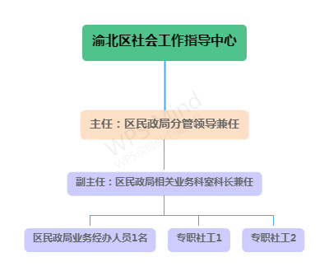
（二）镇（街道）设立社会工作站
1.工作职责。各镇（街道）设立社会工作站，负责辖区内社会工作服务项目策划、社会工作服务管理监督、社工人才培训管理、社工岗位开发、社区社会组织培育、公益慈善资源整合等；指导、督导村（社区）社会服务工作。社会工作站场地可依托公共服务中心、核查工作站、养老服务中心、新时代文明实践所、社会心理服务站、综治中心等场所共建共享，也可依托镇（街道）民社办或其他民政服务职能的内部机构的办公场所设置，有条件的镇（街道）还可根据服务需求设立个案咨询室、小组活动室等活动场所。
2.人员配备。镇（街道）社会工作站，站长由各镇（街道）民社办主任担任；配备不少于1名专兼职社会工作者，可通过购买专业社会工作服务机构派驻；同时，各镇街专职核查工作人员、养老顾问纳入社会工作站管理。
- 运营模式。镇（街道）社会工作站，主要通过购买服务的方式，引进专业社会工作服务机构开展运营和项目服务，专职核查工作人员、养老顾问、儿童督导员等可结合工作开展社会救助、养老服务、儿童关爱等领域的社会工作服务。
- 组织架构
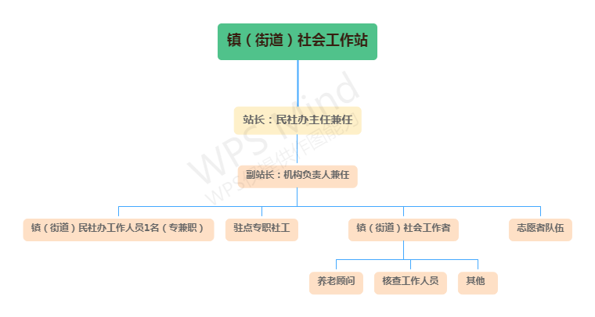
（三）村（社区）社会工作室
1.工作职责。各村（社区）设立社会工作室，按照《社区社会工作室基本规范》（DB50/T 955-2019）相关标准，整合儿童之家、婚姻辅导室、新时代文明实践站、养老服务站（互助养老点）、便民服务中心等设置，面向村（社区）居民开展社会工作服务，包括社会救助、养老服务、儿童关爱、社区治理、社会事务、卫生健康、纠纷调解、禁毒戒毒、矫治帮教等领域的社会工作服务。
2.人员配备。村（社区）社会工作室，工作人员主要由持有社会工作职业资格证书的社区工作者、人民调解员、网格员等组成，购买了专业社会工作服务机构的，需派驻人员进入社会工作室开展工作。
3.运营模式。村（社区）社会工作室主要通过持有社会工作职业资格证书的社区工作者、人民调解员、网格员等，利用专业社会工作方法为服务对象开展信息收集、寻访探视、情绪疏导等服务，并协助做好专项社会工作服务。
4.组织架构
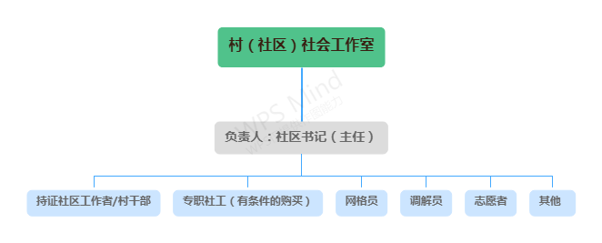
三、服务内容
聚焦特殊困难群体，包括最低生活保障对象、特困人员、临时救助对象、生活无着的流浪乞讨人员、留守老年人、农村留守儿童、困境儿童、残疾人等，以及按照政府购买社会工作服务资金使用方向确定的其他服务对象。
（一）社会救助。协助开展家庭经济状况调查评估、建档访视、需求分析等事务，对社会救助对象开展照料护理、康复训练、送医陪护、社会融入、能力提升、心理疏导、资源链接等服务。
（二）养老服务。对特困供养老年人（含机构供养和分散供养）、留守老年人、建档立卡贫困老年人等老年群体开展巡访探视、精神慰藉、危机干预、社会支持网络建设、社区参与、权益保障、咨询评估等服务。统筹链接村（社区）养老服务设施、医疗卫生服务机构、涉老社会组织和服务性企业等资源，开展为老助老服务。
（三）儿童关爱。配合进行农村留守儿童和困境儿童走访核查、家庭探访督导检查，对农村留守儿童和困境儿童家庭开展政策宣传、法制宣传、监护评估、安全和心理健康教育、隔代教育能力建设等，重点解决服务对象在监护管理、心理辅导、权益维护、学业辅导等方面的问题。
（四）社区治理。推进社区、社会组织、社会工作者、社区志愿者、社区公益慈善资源“五社联动”，孵化培育社区社会组织，培育发展志愿服务队伍，根据居民需求统筹设计和实施服务项目，促进社会组织、社会资源和各类社区主体有序参与。在社区照顾、社区参与、社区融合、社区发展、社区调解、社区矫正、社区戒毒等方面发挥作用，对居民群众提供政策咨询、情绪疏导、心理辅导、纠纷调处、资源链接、困难纾解、社会支持网络修复等服务。
（五）社会事务。宣传婚姻政策法规、婚俗改革、新时代婚姻家庭文化建设，开展婚前辅导、婚姻家庭咨询和辅导等服务。宣传殡葬政策法规，倡导文明节俭办丧事，提供丧葬需求咨询服务。为残疾人、精神障碍患者提供家庭排查、需求评估、心理辅导、能力提升、资源链接等服务，积极参与精神障碍社区康复服务。为生活无着的流浪乞讨人员特别是返乡和易走失人员提供心理疏导、教育矫治等服务。
（六）其他行业领域。协助开展新时代文明实践中心建设、网格化服务管理、社会心理服务体系建设相关服务工作。面向群众统筹推进学习实践科学理论、宣传宣讲党的政策、培育践行主流价值、丰富活跃文化生活、持续深化移风易俗、开展实施关爱帮扶，打通宣传群众、教育群众、组织群众、服务群众的“最后一公里”，大力培育和践行社会主义核心价值观，不断提升群众思想觉悟、道德水准、文明素养、法治观念和社会文明程度。依托综治中心协助网格员开展群众接待、纠纷调解、法律咨询、法治宣传等。对辖区内生活失意、心态失衡、行为失常及性格偏执等人群，特别是涉恐、涉稳、涉法涉诉、信访等人员和扬言报复社会人员、吸毒人员、社区服刑人员、刑满释放人员、精神障碍患者、易感染艾滋病病毒危险行为人群等特殊人群，开展有针对性的社会心理服务工作。
各部门、镇（街道）按照购买服务资金来源、性质、使用方向，参照以上内容选择确定服务领域和服务对象，服务主要由镇（街道）社会工作站和村（社区）社会工作室实施或配合完成。
四、工作要求
- 强化组织领导。构建社会工作三级服务体系是壮大社会工作专业人才队伍、提升服务特殊困难群众工作水平的主要举措。区民政局要履行牵头责任，整合政策、资金、场地、工作力量，督促全区建设三级服务体系，指导社区、社会组织、社会工作者、社区志愿者、社区慈善资源开展“五社联动”工作；切实履行好社会工作专业人才队伍建设的相关职能，挖掘培养优秀社会工作专业人才。区委组织部要做好社会工作专业人才队伍建设的宏观指导、综合协调。区委宣传部、区委政法委、区卫生健康委等部门要对社会工作三级服务平台搭建共享场地、硬件，提供人力资源支持；鼓励各行业主管部门加强对本行业社会工作服务的领导，做好社会工作岗位开发和社会工作专业人才使用工作，引导核查工作人员、网格员、人民调解员等相关人员参加社会工作职业水平考试，对持有社会工作证书并参与村（社区）社会工作室开展服务的，给予一定的岗位补助；加大政府购买社会工作服务力度和社会工作专业人才使用力度。各镇（街道）要提高对社会工作的认识，高度重视社会工作站（室）建设工作，及时研究解决遇到的困难和问题，确保按时间节点完成工作进度；社会工作站（室）的建设运营将纳入对镇（街道）年度目标考核的内容。
- 强化资金保障。积极通过政府购买社会工作服务的方式支持社会工作三级服务体系建设，三级服务平台配备专职社会工作者所需经费由项目承接单位负责。鼓励各行业主管部门采取购买社会工作服务的方式开展工作，所需资金按照“谁使用，谁购买”的原则筹集。面向民政服务对象开展的社会工作服务所需资金，可按规定从政府购买社会救助服务资金或福彩公益金中统筹安排。积极建立资金多元化投入机制，鼓励慈善组织设立社会工作服务专项基金；积极引导社会资金支持社会工作服务项目。各镇（街道）应安排资金用于社会工作站（室）运营和购买服务项目，推进辖区社会工作。
（三）强化绩效监管。各部门作为购买主体，要建立健全以项目预算、政府采购、合同签订、项目监管、费用支付等为主要内容的服务购买机制，按照资金支出的特点可测量、可比较、可追踪的原则，科学制定绩效目标和绩效指标体系，确保项目不偏向、社工有活力、服务见成效。各购买主体要按照项目编制有目标、项目执行有监管、项目完成有评价、评价结果有运用的要求，切实加强项目执行绩效监督，从行政监管、服务成效、项目管理、社会影响等多个方面进行评估。
（四）强化示范宣传。区-镇（街道）-村（社区）三级服务平台要打造一批特色鲜明、效果显著、服务专业、影响力大的示范项目，及时总结经验，抓好典型示范。要利用电视、报刊、网络等媒体，多形式、多渠道、多层次宣传社会工作服务和社会工作专业人才对于推进社会治理创新的重要意义和作用，扩大社会影响。要做好政策解读，利用社会工作站（室），向群众普及社会工作专业理念和工作方法，为社会工作三级服务体系建设和社会工作服务项目开展创造良好的外部环境和舆论氛围。

重庆市渝北区民政局办公室 2021年9月13日印发

